LIEBE SCHÜLERINNEN,
damit Ihr wisst, worum es eigentlich geht, sind hier zunächst mal ein paar Infos:
WAS? Die Deutsche Physikerinnentagung (DPT) ist eine jährlich stattfindende Veranstaltung, zu der sich Physikerinnen aus ganz Deutschland (und zum Teil auch aus Österreich und der Schweiz) treffen. In diesem Jahr findet die Tagung bereits zum sechsten Mal statt. Wie schon auf den vorherigen Tagungen werden wieder neben renommierten Rednerinnen aus Forschung, Industrie und Bildungswesen über 150 Studentinnen, Doktorandinnen und Schülerinnen erwartet.
WIESO? Ziel ist es, Verbindungen zwischen Physikerinnen verschiedener Fachgebiete, Berufsbereiche, Regionen und Qualifikationen zu knüpfen und die Teilnehmerinnen in ihrem Engagement in der Physik zu bestärken.
WER? Eingeladen sind alle Frauen, die sich der Physik verbunden fühlen, ob als Studentin oder Dozentin, Forscherin oder Wirtschaftsphysikerin, Lehrerin oder Schülerin. Euch ergibt sich hier die Möglichkeit, mit Physikerinnen ins Gespräch zu kommen und einen Einblick in deren Tätigkeitsfeld zu erlangen.
WO? Die DPT findet dieses Jahr an der Universität Tübingen statt und zwar im Hörsaalzentrum „Auf der Morgenstelle“. Das genaue Programm findet Ihr im Internet unter www.physikerinnentagung.de.

Das Organisations-Team würde sich freuen, Euch im Herbst auf der DPT 2002 begrüßen zu können.
AUSGEWÄHLTE PROGRAMMPUNKTE

Eröffnungsvortrag :
„Frauen in den Naturwissenschaften“

Prof. Dr. Christiane Nüsslein-Volhard
(Tübingen)
Donnerstag, 7. November 2002, 18.00 Uhr

„Geschichte der Frauen in der Physik“

Prof. Dr. Cornelia Denz
(Münster)
Freitag, 8. November 2002, 10.00 Uhr

„Girls’ Day – Mädchen Zukunftstag“

Dr. Martina Meyer zur Heyde
(Bielefeld)
Freitag, 8. November 2002, 11.40 Uhr

Diskussionsrunde „Berufswelten“
Freitag, 8. November 2002, 17.30 Uhr

„Der Mythos der „männlichen Physik“ oder eine Geschichte vergessener Physikerinnen“

Dr. Annette Vogt
(Berlin)
Samstag, 9. November 2002, 9.00 Uhr

Natürlich könnt Ihr auch an allen anderen Vorträgen, Workshops (und ganz klar auch am gemütlichen Teil ☺) teilnehmen.
...UND GANZ SPEZIELL
NUR FÜR EUCH:

Besichtigung des Teilchenbeschleunigers Rosenau

Dr. Rudolf Meier
(Physikalisches Institut Tübingen)

Freitag, 8.11.2002, 14.30 Uhr
Treffpunkt beim Tagungsbüro

Schnupperkurs Physik
„Hochtemperatur - Supraleitung“

Prof. Dr. R. Kleiner / Prof. Dr. D. Kölle
(Physikalisches Institut Tübingen)
Freitag, 8.11.2002, 14.30 Uhr
Treffpunkt beim Tagungsbüro

Bitte meldet Euch für diese zwei Programmpunkte ganz formlos per E-Mail an (schuelerinnen@physikerinnentagung.de)

Und übrigens: Für Schülerinnen ist die Teilnahme an der DPT kostenlos!!
Meldet Euch einfach über`s Internet an.

KONTAKT

Information und Anmeldung:

www.physikerinnentagung.de
schuelerinnen@physikerinnentagung.de

Ansprechpartnerinnen:

Sonja Fritz Tel. 07123 / 162319

Elke Reiff Tel. 07123 / 2665

ANFAHRT

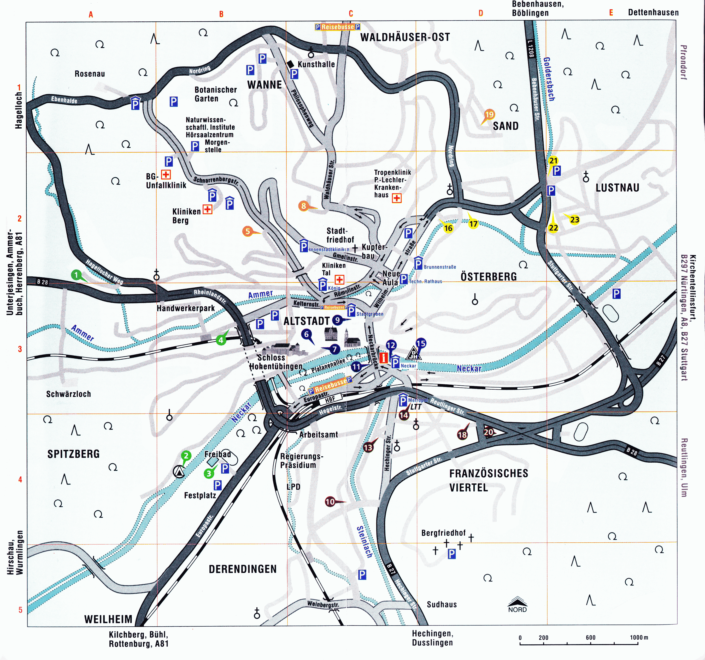
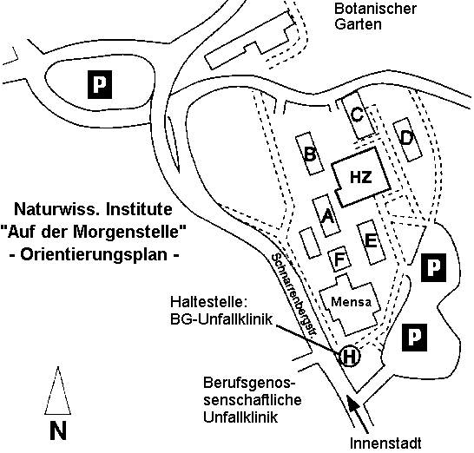


Schülerinnenprogramm

Deutsche Physikerinnentagung 2002

7. – 10. November 2002
Tübingen

